Στις 13 & 14 Σεπτεμβρίου 2025, στο ξενοδοχείο Amalia Hotel, στην Αθήνα πραγματοποιήθηκε το 10ο συνέδριο της ελληνικής Eταιρείας Διαχείρισης Κρίσεων στον τομέα Υγείας.
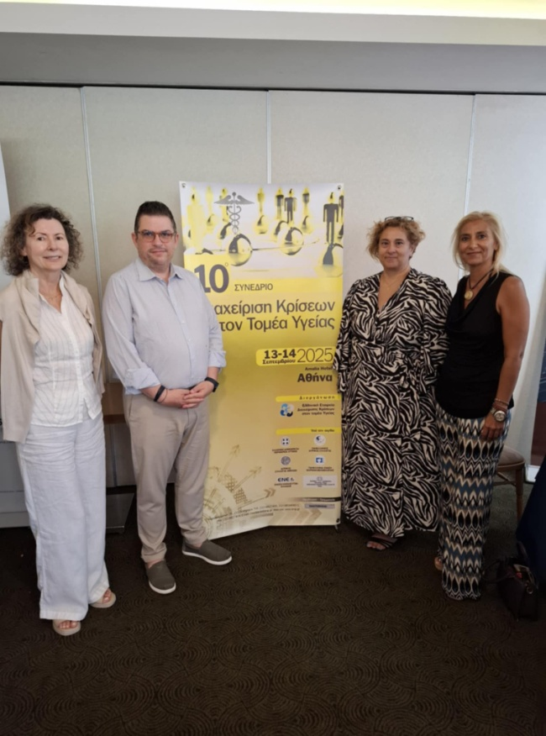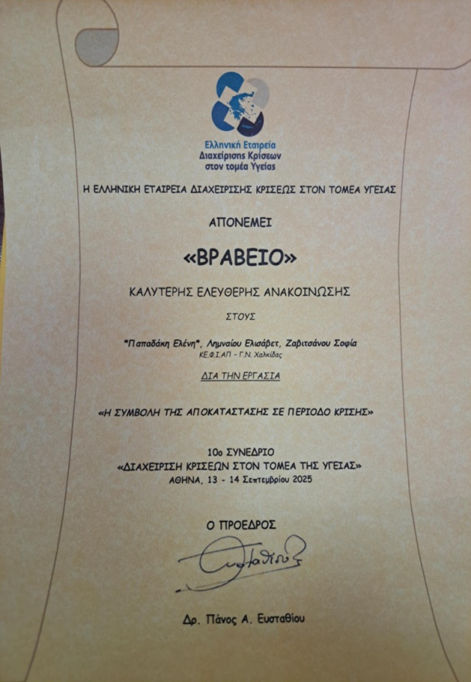

Το ΚΕΦΙΑΠ του Γενικού Νοσοκομείου Χαλκίδας συμμετείχε και βραβεύτηκε ως καλύτερη ελεύθερη ανακοίνωση του συνεδρίου. Η εργασία που παρουσιάστηκε από την Επιστημονικά Υπεύθυνη του τμήματός είχε θέμα '"Η Συμβολή της Αποκατάστασης σε περίοδο κρίσης" στην συγγραφή της οποίας συνέβαλαν η Εργοθεραπεύτρια Ζαβιτσάνου Σοφία και η ψυχολόγος του Λημναίου Ελισσαβετ. Στο συνέδριο και στην βράβευση συμμετείχε κ ο Διοικητής του Νοσοκομείου μας κος Γερωνυμάκης Στυλιανός .

